高三年级生物第18课时 《遗传规律》
［学习目标］：掌握遗传学3个基本规律的本质、条件等；梳理并掌握基因定位的基本方法。
［学法指导］：梳理遗传学部分相关题型，整理解题思路。
［学习任务］
一 遗传学3大基本定律的比较

 | 基因分离定律 | 基因自由组合定律
发  现  实  验 | 孟德尔一对相对性状杂交实验：  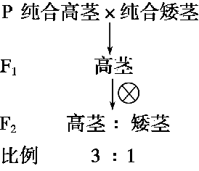 | 孟德尔两对相对性状杂交实验：  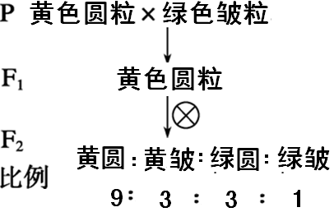
条  件 | 位于常染色体或性染色体染色体上的一对等位基因 | 两对或两对以上等位基因，位于非同源染色体上
主要  现象  的发  生时  间 | 减一后期  图示： | 减一后期  图示：
定律的实质 | 减数分裂时，等位基因随同源染色体的分离而进入不同配子中 | 减数分裂时，在等位基因分离的同时，非同源染色体上的非等位基因进行自由组合，进入不同配子中
配子情况 | 杂合体F1产生了2种配子，比例为1:1 | 杂合体F1产生了4种配子，比例为1:1:1:1
要点 | 子代典型的性状分离比包括  1:1,3:1,2:1等 | 子代典型的性状分离比包括  1:1:1:1，9:3:3:1,9:6:1等

连锁互换定律
完全连锁 | 互换
 | 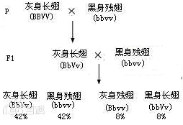
两对对等位基因，位于一对同源染色体上

减数第一次分裂后期图示为： | 减一前期  图示：
F1雄性果蝇形成配子时，同一条染色体上的不同基因连在一起共同进入配子 | F1雌性果蝇形成配子时，大部分细胞同一条染色体上的基因连锁共同进入配子，少部分细胞发生了交叉互换
杂合体F1产生了2种配子，比例为1:1 | 杂合体F1产生了4种配子，比例为42:42:8:8
1 子代典型的性状分离比包括
1:1,3:1等
2 完全连锁现象的特点：含有多对基因，分离比与分离定律结果相近

巩固练习：在上述果蝇实验中，若有10%的细胞发生了V与v的交换，则BbVv产生的配子种类和数量比为______________________________________________。交换率的定义是重组配子占全部配子的百分比，则交换率为_________.

二 基因定位的基本思路和方法
1 基因在细胞中的位置：细胞核或细胞质
（1）
 | 细胞核遗传 | 细胞质遗传
基因载体 | 染色体 | DNA
遵循的遗传定律 | 分离、自由组合、连锁互换 | 母系遗传
子代有无固定分离比 | 有 | 无
- 推断方法：正交和反交。
①子代不同，且均与各自母本相同，说明基因位于细胞质。
②子代相同，说明基因位于细胞核中常染色体或性染色体同源区段。
③子代不同（雌性后代相同，雄性后代有差异），说明基因位于细胞核中X染色体。
例1 研究者以两性花植物—大豆为材料进行实验，相同两种品系的大豆正反交所得子代相关性状不一致，推测可能与_______中的遗传物质调控有关。

2 具体位于几号染色体推断
- 方法1：由遵循遗传定律反过来推断基因位置关系

（2）方法2：利用基因与染色体行为的一致性来推断
例1：（19届朝阳期末22）研究人员采用缺失定位法对tut突变体的突变基因进行定位：将一株一条染色体缺失某片段的果蝇（缺失突变体）与tut突变体（隐性）杂交，如果F₁表型会出现隐性性状，则说明_______________________________。
例2：（19届西城期末11）某大豆突变株表现为黄叶（yy）。为进行Y/y基因的染色体定位，用该突变株做父本，与不同的三体（2N+1）绿叶纯合体植株杂交，选择F₁中的三体与黄叶植株杂交得F₂，下表为部分研究结果。以下叙述错误的是
母本 | F₂代表现型及数量
 | 黄叶 | 绿叶
9-三体 | 21 | 110
10-三体 | 115 | 120

A．F₁中三体的概率是1/2 B．三体绿叶纯合体的基因型为YYY
C．突变株基因y位于9号染色体上 D．可用显微观察法初步鉴定三体
（3）方法3：利用分子标记推断基因位置

3 基因在染色体上的具体位置推断：
基本思路：通过待测基因与染色体上已知基因的交换率进行推断

